元請確認欄

危険性又は有害性の特定標準モデル

作 業 名 | 鉄筋組立作業 | 使用設備・機械 | ・鉄筋切断機・鉄筋曲機・移動式クレーン（つり上げ荷重５ｔ以上）
施工会社名 |  | 使用工具・機器 | ・玉掛ワイヤロープ・手ハッカー
工 法 等 |  | 安全設備・保護具 | ・保護帽・皮手袋・保護手袋・安全靴・安全帯  ・消火器（水バケツ）
工 事 名 |  | 使用資材 | ・鉄筋組立材一式
作業期間 | 令和 年 月 日 ～ 令和 年 月 日 | 作業に必要な資格と  配置予定者 | ・移動式クレーン運転士：  ・玉掛技能講習修了者：  ・高所作業運転技能講習修了者：  ・合図者：  ・監視人：
担当職長名
作成年月日 | 令和 年 月 日作成 | 施工会社・関係者  周知記録（サイン） | 令和 年 月 日
改訂年月日 | 令和 年 月 日改訂
作成責任者 |  | 打合せ事項  確認事項等

評価 | 危険有害要因の評価基準 | 危険度
６ | 抜本的な対応が必要 | ５
５ | 即座に対策が必要 | ４
４ | 何らかの対策が必要 | ３
３ | 現時点で対策の必要なし | ２
２ | 極めて小さい（受け入れ可能） | １
安全対策の評価 | 効 果  実現性 |  | 大 | 中 | 小
 |  |  | ３ | ２ | １
 | 困 難 | ３ | ６ | ５ | ４
 | 努力すれば可能 | ２ | ５ | ４ | ３
 | 可 能 | １ | ４ | ３ | ２
評価 | 危険有害要因の評価基準 | 危険度
６ | 極めて大きい（受け入れ不可能） | ５
５ | かなり大きい（受け入れ不可能） | ４
４ | 中程度（受け入れ可能） | ３
３ | 小さい(許容範囲内) | ２
２ | 極めて小さい（受け入れ可能） | １
危険の見積り | 重大性  可能性 |  | 極めて重大  (死亡・障害) | 重 大  大けが  (休業４日以上) | 軽微  打撲・切傷  (休業３日以下)
 |  |  | ３ | ２ | １
 | 発生の確率は高い  （半年に１回程度） | ３ | ６ | ５ | ４
 | 時々発生する  （２～３年に１回程度） | ２ | ５ | ４ | ３
 | 発生の確率は低い  （５年以上に１回程度） | １ | ４ | ３ | ２
作業工程 | 作業の順序 | 危険性又は有害性の特定 | 危険の見積り |  |  |  | リスク低減措置 | 危険性又は  有害性に  接する人 | 安全対策の評価 |  |  |  | 備 考
 |  |  | 可能性 | 重大性 | 評 価 | 危険度 |  |  | 実効性 | 効 果 | 評 価 | 危険度
１ 加工場への材料搬入 | １）検収・荷おろし
 | ① 作業開始前ミーティング |  |  |  |  |  | ・役割分担を打合せ、有資格者を配置する | 職長
 | ② 搬入車両の誘導 | ・車両との接触 |  |  |  |  | ・誘導者を配置する | 職長
 |  | ・検収時の墜落 |  |  |  |  | ・昇降タラップから昇降する | 職長
 | ③ クレーンの据付け |  |  |  |  |  | ・クレーン作業手順書を守る | 職長
 |  |  |  |  |  |  | ・玉掛用具の点検を行い、不良品は取除く | 玉掛者
 | ④ 玉掛け | ・激突 |  |  |  |  | ・合図はオペレーターの良く見える場所でする | 合図者
 |  | ・はさまれ |  |  |  |  | ・地切で荷揺れを止め、安全を確認する | 合図者
 |  | ・荷の落下 |  |  |  |  | ・つり荷の下に入らない | 作業者
 |  |  |  |  |  |  | ・荷の向きを正しく決め、ゆっくりおろす | 作業者
 |  |  |  |  |  |  | ・ワイヤロープを完全に引抜き、ゆっくり巻上げる | 作業者
２ 現場加工 | １）切断 | ・足元への落下 |  |  |  |  | ・安全靴を着用する | 作業者
 |  | ・無理な取扱い |  |  |  |  | ・重量のある長尺物は二人一組でする | 作業者
 | ２）折り曲げ | ・はさまれ・切れ |  |  |  |  | ・機械の能力や機構にあった加工作業をする | 作業者
 |  |  |  |  |  |  | ・加工作業中の始動・停止の合図を明確にする | 作業者
 | ３）加工材の仮ストック | ・荷崩れ |  |  |  |  | ・束ねて、りん木上に安定良く置く | 作業者
 |  |  |  |  |  |  | ・積み過ぎない | 作業者
 | ４）地組み・仮ストック | ・転倒 |  |  |  |  | ・転倒防止を確実にする | 作業者

作業工程 | 作業の順序 | 危険性又は有害性の特定 | 危険の見積り |  |  |  | リスク低減措置 | 危険性又は  有害性に  接する人 | 安全対策の評価 |  |  |  | 備 考
 |  |  | 可能性 | 重大性 | 評 価 | 危険度 |  |  | 実効性 | 効 果 | 評 価 | 危険度
３ 準備 | １）新規入場者のチェック |  |  |  |  |  | ・新規入場者には入場時教育をする | 職長
 | ２）有資格者を選任する |  |  |  |  |  | ・有資格者の確認をする | 職長
 | ３）作業前打合せ |  |  |  |  |  | ・作業分担、作業方法、手順を全員で確認する | 職長
 |  |  |  |  |  |  | ・当該作業について予測される災害への対策をたてる | 職長
 | ４）資材及び機材の確認
 | ５）機械工具の点検 | ・機械工具事故 |  |  |  |  | ・使用する材料、機械等の確認をする | 職長
 | ６）作業足場、作業エリア等の点検 | ・墜落 |  |  |  |  | ・作業開始前に作業エリア、足場等の仮設設備等の点検をする（足場、飛散防止措置、開口部、危険箇所の手すり、作業床、通路、ローリングタワー、脚立等） | 職長
４ 運搬作業  （続く） | １）荷取り
 | ① 荷揚げ、荷おろし方法を確認する | ・はさまれ、激突 |  |  |  |  | ・作業開始前、関係者で手順、方法役割等を打合せし、有資格者を配置する | 職長
 |  | ・飛来落下 |  |  |  |  | ・作業開始前、玉掛用具を点検し、不良品は取り除く | 職長
 |  |  |  |  |  |  | ・必要に応じ、立入禁止措置をする | 職長
 |  |  |  |  |  |  | ・作業開始前、取込み場所の確認をする | 職長
 | ② 玉掛け | ・つり荷の落下 |  |  |  |  | ・玉掛けは有資格者が行い、合図は確実に実施する | 玉掛者
 |  |  |  |  |  |  | ・介錯ロープで荷を誘導する | 誘導者
 |  |  |  |  |  |  | ・所定のつり方を守る | 作業者
 |  |  |  |  |  |  | ・帯筋、あばら筋は必ず対角方向に２本つりとする | 作業者
 |  |  |  |  |  |  | ・小物はワイヤモッコでつり、必ずシートを敷く | 作業者
 | ③ ステージへの仮置 | ・取込みステージの崩壊 |  |  |  |  | ・積載荷重を守る | 作業者
 |  |  |  |  |  |  | ・切梁上に鉄筋などを取込まない | 作業者
 |  | ・墜落転落 |  |  |  |  | ・手すり、筋交いを勝手に外さない | 作業者

作業工程 | 作業の順序 | 危険性又は有害性の特定 | 危険の見積り |  |  |  | リスク低減措置 | 危険性又は  有害性に  接する人 | 安全対策の評価 |  |  |  | 備 考
 |  |  | 可能性 | 重大性 | 評 価 | 危険度 |  |  | 実効性 | 効 果 | 評 価 | 危険度
（続き） | ２）横移動
 | ① 荷揚げ、荷おろし方法を確認する | ・運搬時の転倒 |  |  |  |  | ・作業開始前、関係者で手順、方法、役割等を打合わせる  また、有資格者を配置する | 職長
 |  |  |  |  |  |  | ・作業開始前、玉掛け用具を点検し、不良品は取除く | 玉掛者
 |  | ・飛来落下 |  |  |  |  | ・必要に応じ、立入禁止措置をする | 作業者
 |  |  |  |  |  |  | ・作業開始前、取込み場所の確認をする | 作業者
 |  | ・はさまれ、激突 |  |  |  |  | ・長尺物、重量物は二人一組で運搬する | 作業者
 |  |  |  |  |  |  | ・作業通路を確保し、決められた運搬通路を守る | 作業者
 |  |  |  |  |  |  | ・整理整頓をする | 作業者
運搬作業
① 玉掛けは有資格者で行っているか
② 介錯ロープを使用しているか

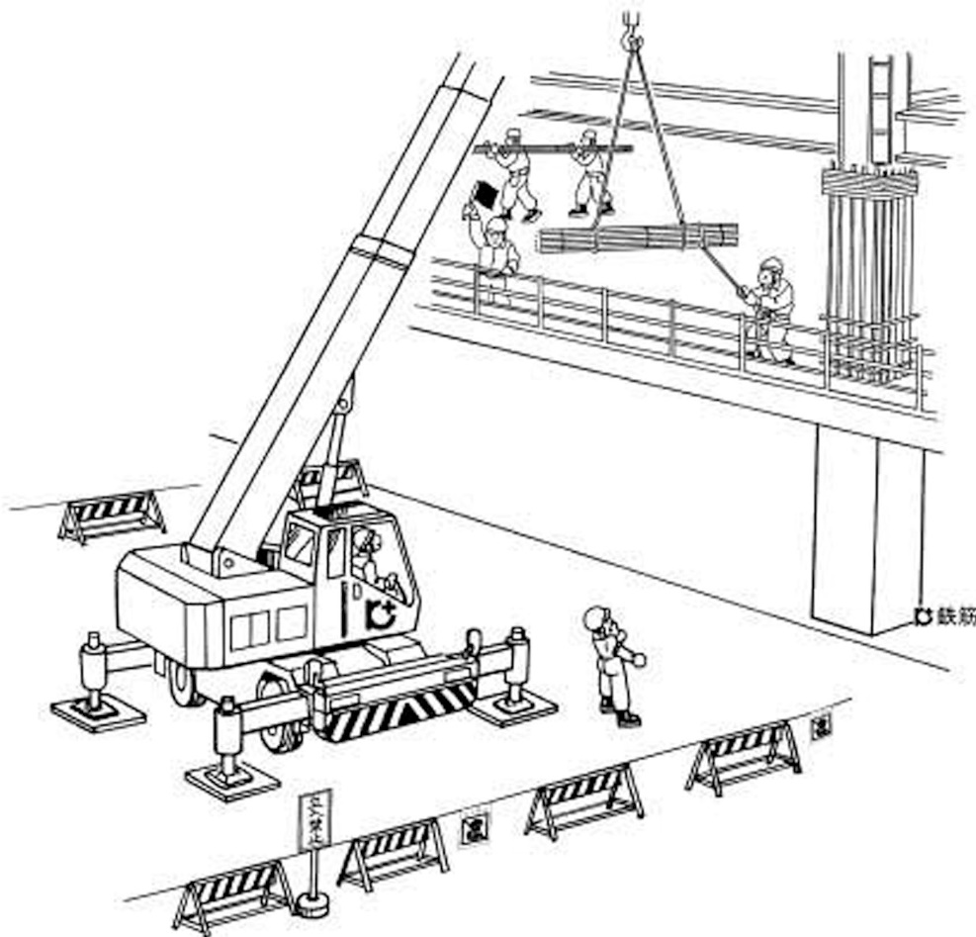
⑨ アウトリガーを確実に張出しているか
⑩ 軟弱な地盤では敷鉄板を使用しているか
⑪ アウトリガーは敷鉄板の中央に設置しているか

⑧ 合図を守っているか
③ 合図を定めているか。また合図者を指名しているか
④ 合図はハッキリ、確実にしているか

⑥ 手すり等を勝手に外してないか
⑦ 鉄筋仮置場所の制限荷重を守っているか
⑤ 定格荷重を表示しているか

作業工程 | 作業の順序 | 危険性又は有害性の特定 | 危険の見積り |  |  |  | リスク低減措置 | 危険性又は  有害性に  接する人 | 安全対策の評価 |  |  |  | 備 考
 |  |  | 可能性 | 重大性 | 評 価 | 危険度 |  |  | 実効性 | 効 果 | 評 価 | 危険度
５ 独立基礎  （続く） | １）ベース配筋 |  | 6 | 4 | 10 | 4
 | ① 地墨の確認
 | ② ピッチ割り | ・杭筋による切り傷 |  |  |  |  | ・杭筋頭部のキャップ養生をする | 作業者
 | ③ 主筋、副筋、ダイヤ筋の配筋
 | ④ スペーサーブロックを入れる | ・はさまれ |  |  |  |  | ・適切な治具を使用する | 作業者
 | ２）柱筋建込み
 | ① 地墨確認
 | ② 柱筋組立用架台の設置
 | ・架台を設置する
 | ・フープをベース筋、組立架台に結束し、必要数入れる
 | ③ 主筋を入れる | ・組立足場上からの墜落 |  |  |  |  | ・足場板を敷き、結束の上、安全帯を使用して作業する。 | 作業者
 |  |  |  |  |  |  | ・長尺物は二人一組で作業する | 作業者
 | ④ フープ筋を梁上筋の下端レベルに結束 | ・昇降時の墜落 |  |  |  |  | ・昇降設備を確保し、昇降時は物を持たない | 作業者
 | ３）地中梁組立て
 | ① 梁上筋の下端レベル出し
 | ② 受け帯筋を結束
 | ③ 梁下端筋をバタ上に配筋
 | ④ 梁上端筋を組立用架台上に配筋
 | ⑤ 圧接 | ・爆発、火災 |  |  |  |  | ・ボンベ容器は転倒防止を行い、周辺は火気使用禁止とする | 作業者
 |  |  |  |  |  |  | ・作業開始前、ホース、機器類の点検を行い、消火器の配置をする | 作業者
 | ⑥ スターラップの配筋・結束 | ・地足場から墜落 |  |  |  |  | ・作業開始前、足場板は結束されているか確認する | 作業者
 |  | ・脚立の転倒、転落 |  |  |  |  | ・足場床の跳出し面に乗らない（天秤の防止） | 作業者
 | ⑦ スペーサーブロック入れ、バタ外し |  |  |  |  |  | ・捨コンがない根切地盤上での脚立使用は禁止する（使用する場合は敷板等により転倒防止をする） | 作業者

作業工程 | 作業の順序 | 危険性又は有害性の特定 | 危険の見積り |  |  |  | リスク低減措置 | 危険性又は  有害性に  接する人 | 安全対策の評価 |  |  |  | 備 考
 |  |  | 可能性 | 重大性 | 評 価 | 危険度 |  |  | 実効性 | 効 果 | 評 価 | 危険度
（続き） | ⑧ 腹筋、幅止め筋配筋・結束 | ・昇降時の墜落 |  |  |  |  | ・近道行動は禁止する | 作業者
 |  |  |  |  |  |  | ・昇降設備を利用する | 作業者
 |  | ・地中梁から転落 |  |  |  |  | ・物を持ってタラップの昇降はしない | 作業者
 |  |  |  |  |  |  | ・通路設備のない地中梁上を歩かない | 作業者
 | ⑨ スリーブ入れ、スリーブ補強
 | ４）フーチング部カゴ筋
 | ① カゴ筋の配筋、結束
６ 地下部の基礎  （続く） | １）アンカーフレームの組立て
 | ① 組立て（工事加工のユニット品を捨コンに埋込んだ鉄筋に溶接） | ・火災、やけど |  |  |  |  | ・溶接作業は指名した有資格者とする | 作業者
 |  | ・感電 |  |  |  |  | ・確実にアースをとり、キャブタイヤケーブルの損傷の有無を確認する | 作業者
 |  |  |  |  |  |  | ・雨天時は作業中止にし、ゴム手袋・ゴム長靴等保護具を使用する | 作業者
 | ２）基礎梁筋受架台
 | ① 受架台セット
 | ・梁間に２箇所（＠1,800）セット | ・火災、やけど |  |  |  |  | ・同上 | 作業者
 | ・スリーブ、人通孔の位置は避ける | ・感電 |  |  |  |  | ・同上 | 作業者
 | ３）ベース配筋
 | ① 地墨の確認
 | ② ピッチ割り | ・杭筋等による切り傷 |  |  |  |  | ・杭筋頭部のキャップ養生をする | 作業者
 | ③ スペーサーブロックを入れる
 | ④ 主筋、副筋、ダイヤ筋の配筋
 | ４）柱筋建込み
 | 《５ 独立基礎 ２）に同じ》 | ・建込み時の墜落 |  |  |  |  | ・高所では安全帯を使用する | 作業者
 |  | ・脚立からの転落 |  |  |  |  | ・身を乗り出さざるを得ない作業は、枠組み足場とする | 作業者
 |  | ・組立て時の墜落
 | ５）耐圧版下筋組立て
 | ① ピッチ割り
 | ② 主筋、配力筋の配筋・結束
 | ③ スペーサー取付け（＠900）
 | ６）基礎梁下筋組立て
 | ① 梁下端筋をバタ上に配筋
 | ② 圧接 | 《５ 独立基礎 ３）に同じ》

作業工程 | 作業の順序 | 危険性又は有害性の特定 | 危険の見積り |  |  |  | リスク低減措置 | 危険性又は  有害性に  接する人 | 安全対策の評価 |  |  |  | 備 考
 |  |  | 可能性 | 重大性 | 評 価 | 危険度 |  |  | 実効性 | 効 果 | 評 価 | 危険度
（続き） | ③ スターラップの配筋・結束
 | ④ バタ角を外し下端筋を下す
 | ７）耐圧版上筋組立て
 | ① ピッチ割り | ・昇降時の墜落 |  |  |  |  | ・安全な作業床を確保し、高所では安全帯を使用する | 作業者
 |  |  |  |  |  |  | ・近道行動は禁止し、決められた昇降設備を利用する | 作業者
 |  |  |  |  |  |  | ・タラップは物を持って昇降しない | 作業者
 | ② 組立用架台の配置（約１個/㎡）
 | ③ 配力筋・主筋の配筋・結束
 | ８）柱フープ巻き
 | ① ピッチ割り | ・脚立からの墜落 |  |  |  |  | ・身を乗り出す作業は、フープ筋に安全帯を掛ける | 作業者
 | ② フープ・ダイヤ筋、割バンド入れ・結束
 | ③ スペーサー取付け
 | ９）基礎梁上筋組立て
 | ① 梁上筋を架台上に配筋 | ・脚立からの墜落 |  |  |  |  | ・脚立は３点支持とし、足場板を結束する | 作業者
 | ② 圧接
 | ③ スターラップ、腹筋、幅止め筋の配筋・結束 | ・切梁通路から墜落、飛来落下 |  |  |  |  | ・通路上から物を投下しない | 作業者
 |  |  |  |  |  |  | ・通路の手すりは取外し禁止 | 作業者
 | ④ スペーサー取付け | ・梁上からの墜落 |  |  |  |  | ・通路設備のない基礎梁上を歩かない | 作業者
 | ⑤ スリーブ入れ、スリーブ補強
 | 10）フーチング部カゴ筋
 | ① カゴ筋配筋・結束 | ・タラップ昇降時墜落 |  |  |  |  | ・物を持ってタラップは昇降しない | 作業者
 | 11）スラブの配筋
 | ① ピッチ割り | ・墜落 |  |  |  |  | ・手すりの取外しを禁止する | 作業者
 | ② 下筋用スペーサーを取付け | ・飛来落下 |  |  |  |  | ・小物はまとめて置く | 作業者
 | ③ 下筋（主筋、配力筋）の配筋 | ・転倒 |  |  |  |  | ・通路を確保する | 作業者
 | ④ バー型スペーサーを取付け
 | ⑤ 上筋（配力筋、主筋）の配筋・結束
 | 12）壁の配筋
 | ① ピッチ割り
 | ② 配筋

作業工程 | 作業の順序 | 危険性又は有害性の特定 | 危険の見積り |  |  |  | リスク低減措置 | 危険性又は  有害性に  接する人 | 安全対策の評価 |  |  |  | 備 考
 |  |  | 可能性 | 重大性 | 評 価 | 危険度 |  |  | 実効性 | 効 果 | 評 価 | 危険度
７ スラブの配筋 | 《６地下部の基礎 11）スラブの配筋に同じ》 | ・開口部、床端から墜落 |  |  |  |  | ・開口、床端作業は安全帯を使用する | 作業者
 |  | ・足元への落下 |  |  |  |  | ・安全靴を着用して作業する | 作業者
 |  | ・つまずき転倒 |  |  |  |  | ・作業通路を確保する | 作業者
８―１ 柱の組立て（RC）  （続く） | １）配筋（一般的フープ）
 | ① 墨の確認  (納まらない場合は台直し、もしくは柱ふかし） | ・台直し時の転倒等 |  |  |  |  | ・台直し治具を使用する。また、鉄筋が折れることもあるので安定した姿勢で行う | 作業者
 | ② フープを入れる
 | ③ 主筋の圧接
 | ・研磨（直角で平らに補正） | ・切れ |  |  |  |  | ・砥石交換作業は有資格者が行う | 作業者
 | ・圧接支持器取付け
 | ・柱筋取付け（偏芯のないように） | ・墜落、転倒 |  |  |  |  | ・作業足場を確実に確保する | 作業者
 |  | ・倒壊、はさまれ |  |  |  |  | ・長尺鉄筋は、二人一組で声をかけ合い作業する | 作業者
 |  |  |  |  |  |  | ・支持器に確実に取付ける | 作業者
 | ・加熱、加圧 | ・やけど |  |  |  |  | ・着火には所定のライターを使用する | 作業者
 | ・支持器取外し | ・取外し時のやけど |  |  |  |  | ・作業に合った保護手袋を使用する | 作業者
 | ④ フープの配置・結束 | ・開口まわりの墜落 |  |  |  |  | ・開口まわりは脚立の使用を禁止し、安全帯を使用する | 作業者
 |  | ・脚立等からの墜落 |  |  |  |  | ・高さが不十分なときは、ローリング足場等で行う | 作業者
 |  | ・脚立等の転倒 |  |  |  |  | ・足元（穴や開口部）を確認し、しっかり据付ける | 作業者
 |  | ・135°フック取り時の墜落、転倒 |  |  |  |  | ・フープ筋に足をかける等の不安全作業はしない | 作業者
 |  |  |  |  |  |  | ・不安定姿勢での作業では安全帯を使用する | 作業者
 | ⑤ スペーサー取付け
 | ⑥ 梁筋組立て完了後、割りフープ結束 | ・移動時の墜落 |  |  |  |  | ・昇降設備を利用する | 作業者

作業工程 | 作業の順序 | 危険性又は有害性の特定 | 危険の見積り |  |  |  | リスク低減措置 | 危険性又は  有害性に  接する人 | 安全対策の評価 |  |  |  | 備 考
 |  |  | 可能性 | 重大性 | 評 価 | 危険度 |  |  | 実効性 | 効 果 | 評 価 | 危険度
（続き） | 柱の組立て  ③ 不安定な姿勢での作業は、安全帯を使用していないか  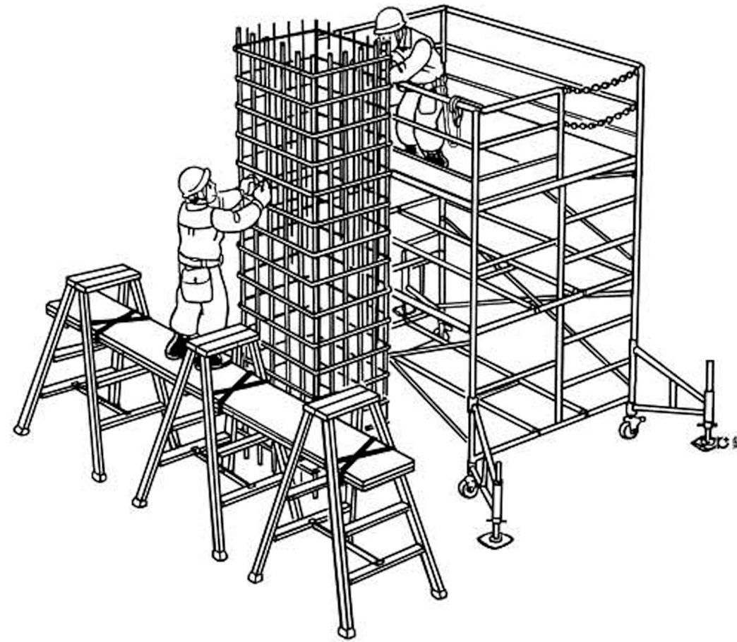  ① 使用する前に点検しているか  ② 移動するときは人を乗せてないか  ⑧ 作業中はストッパーを働かせているか  ⑨ 脚立に足場板を掛渡す場合には３点支持としているか  ⑩ 足場板は水平に渡し、脚立と結束しているか  ⑦ 開き止めを確実に働かせているか  ⑤ 脚立の単独使用をしてないか  ⑥ 開口部まわりでは脚立を使用してないか  ④ フープ筋に足を掛ける等の不安全作業をしていないか
８―２ 柱の組立て(SRC） | １）配筋（一般用フープ） | 《８―１柱の組立（RC）に同じ》 |  |  |  |  | 《８―１柱の組立（RC）に同じ》
① 墨の確認
（納まらない場合台直し、もしくは柱ふかし）
 | ② フープを入れる
 | ③ 主筋を圧接
 | ・研磨（直角で平に補正）
 | ・圧接支持器取付け
 | ・柱筋取付け（偏芯のないように）
 | ・加熱、加圧
 | ・支持器取外し
 | ④ フープの配置・結束
 | ⑤ スペーサー取付け
 | ⑥ 梁筋組立て完了後、割りフープ結束

作業工程 | 作業の順序 | 危険性又は有害性の特定 | 危険の見積り |  |  |  | リスク低減措置 | 危険性又は  有害性に  接する人 | 安全対策の評価 |  |  |  | 備 考
 |  |  | 可能性 | 重大性 | 評 価 | 危険度 |  |  | 実効性 | 効 果 | 評 価 | 危険度
９ 壁の配筋 | １）壁内の清掃、墨の確認 | ・切り傷
 | ２）壁型枠にチョークでピッチ割をする
 | ３）段取筋（横筋）を上下に配置する | ・切り傷
 | ４）縦筋を結束する | ・開口まわりの墜落 |  |  |  |  | ・開口まわりは脚立作業を禁止し、安全帯を使用する | 作業者
 | ５）横筋を結束する | ・可般式切断機による負傷 |  |  |  |  | ・無理な姿勢で作業をしない | 作業者
 |  | ・脚立からの墜落 |  |  |  |  | ・脚立は３点支持とし、足場板は結束する | 作業者
 |  | ・足場からの転落 |  |  |  |  | ・セパレーター等に片足をかけ  る等の不安全作業はしない | 作業者
 |  | ・脚立の転倒 |  |  |  |  | ・足元（穴や開口等）を確認し、しっかり据付ける | 作業者
 | ６）開口部の補強筋を配筋する
 | ７）幅止筋を入れ、結束する
 | ８）スペーサーを取付け
 | 《ダブル筋の場合は、⑤に続いて⑨、⑩の作業を行い、⑥へ戻る》
 | ９）手前側の横筋をセパに預ける | ・移動時の墜落 |  |  |  |  | ・昇降設備を利用する | 作業者
 | 10）手前側縦筋を配筋し、結束する |  |  |  |  |  | ・不用材は整理整頓し、絶えず安全通路を確保する | 作業者
② やむを得ず手すりなどを外して作業する場合には、安全帯を使用しているか
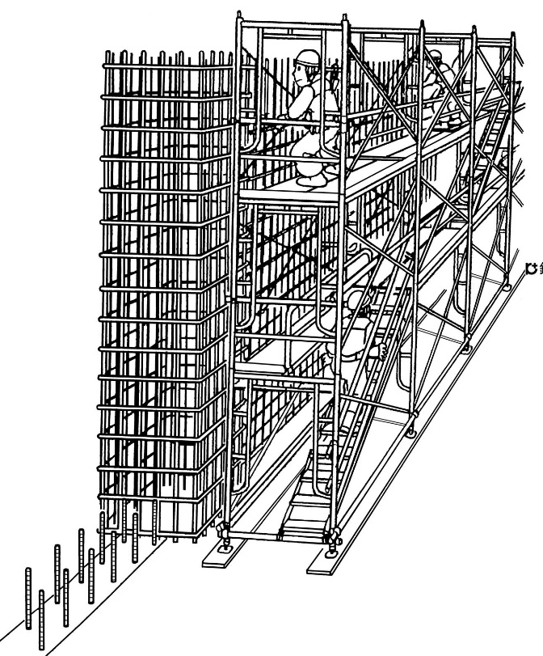
④ 枠組み足場の作業開始前点検をしているか
⑤ 昇降設備を利用し、近道行動をしていないか
⑥ 可搬式切断機は安定した場所で使用しているか
③ セパレーターや横筋に足をかける等の不安全作業をしてないか
① 手すり・ブレース等を勝手に外していないか

作業工程 | 作業の順序 | 危険性又は有害性の特定 | 危険の見積り |  |  |  | リスク低減措置 | 危険性又は  有害性に  接する人 | 安全対策の評価 |  |  |  | 備 考
 |  |  | 可能性 | 重大性 | 評 価 | 危険度 |  |  | 実効性 | 効 果 | 評 価 | 危険度
10―１ 梁の配筋(RC） | １）下筋配筋
 | ① 角パイプを１スパンに２～３箇所配置する
 | ② 下筋を配置 | ・開口部から墜落 |  |  |  |  | ・床端、開口まわりでは背を向けて作業しない | 作業者
 | ③ 下筋を圧接 |  |  |  |  |  | ・防炎シート等で十分な養生をする（消火器の設置） | 作業者
 | 《８ 柱の組立て ③主筋の圧接を参照のこと》
 | ④ 柱の割りフープを入れる |  |  |  |  |  | ・作業に合った保護手袋を使用する | 作業者
 |  |  |  |  |  |  | ・床端、開口まわりでは背を向けて作業しない | 作業者
 | ２） 上筋配筋
 | ① うま・角パイプを配置 | ・移動時墜落・転倒 |  |  |  |  | ・決められた昇降設備、通路を使用する | 作業者
 | ② 角パイプを配置 |  |  |  |  |  | ・長尺物は二人一組で運搬する | 作業者
 | ③ 上筋を配置 | ・運搬時の転倒
 |  | ・足元への落下 |  |  |  |  | ・安全靴を着用する | 作業者
 | ④ 上筋を圧接 | ・容器の落下 |  |  |  |  | ・圧接器具を入れた容器の揚重は専用の箱やワイヤモッコ等を使用する | 作業者
 | 《８ 柱の組立て ③主筋の圧接を参照のこと》
 | ３）スターラップ配筋
 | ① ピッチ割り
 | ② スターラップ入れ
 | ③ 上筋を結束
 | ④ 下筋を落とし結束 | ・切り傷 |  |  |  |  | ・手袋を着用し、上着は長袖とする（特にデッキ床） | 作業者
 | ⑤ 腹筋、中子、幅止筋の配筋
 | ⑥ スリーブ補強の配筋
 | ４）落し込み
 | ① 梁筋をつり上げる |  |  |  |  |  | ・つり治具を使用する | 作業者
 | ② うま、角パイプを取り除き、梁部材を落とし込む | ・はさまれ |  |  |  |  | ・急激な落し込みをしない | 作業者
 |  |  |  |  |  |  | ・落し込み専用治具を使用する | 作業者
 | ③ カンザシ筋をセットする | ・はさまれ |  |  |  |  | ・治具を併用してスペーサーを入れる | 作業者
 | ④ 位置補正、スペーサーを取付ける

作業工程 | 作業の順序 | 危険性又は有害性の特定 | 危険の見積り |  |  |  | リスク低減措置 | 危険性又は  有害性に  接する人 | 安全対策の評価 |  |  |  | 備 考
 |  |  | 可能性 | 重大性 | 評 価 | 危険度 |  |  | 実効性 | 効 果 | 評 価 | 危険度
10―２ 梁の配筋(SRC） | １）主筋配筋
 | ① 上筋配筋 | ・つり足場からの墜落 |  |  |  |  | ・つり足場の端部まわりでは、安全帯を使用する | 作業者
 | ② 下筋配筋 | ・移動時の墜落 |  |  |  |  | ・決められた通路を利用し、近道行動はしない | 作業者
 |  | ・墜落・はさまれ |  |  |  |  | ・長尺物は二人一組で作業する | 作業者
 | ２）スターラップ配筋・圧接
 | ① チョークでピッチ割をする
 | ② スターラップをかける
 | ③ 圧接（上筋・下筋）
 | 《８ 柱の組立 ③主筋の圧接を参照のこと》
 | ３）スターラップ配筋、結束
 | ① 下筋を番線から外し、結束 | ・足元への落下 |  |  |  |  | ・安全靴を着用して作業する | 作業者
 | ② 配筋、幅止筋の配筋、結束 | ・鉄筋の落下 |  |  |  |  | ・つり足場上に鉄筋を放置しない | 作業者
 | ③ スリープ補強の配筋、結束 |  |  |  |  |  | ・余った鉄筋は速やかに所定の場所に回収する | 作業者
11 スラブの配筋 | 《６地下部の基礎 11）スラブの配筋を参照のこと》 | 1
12 配筋検査 | １）検査・手直し | ・足場からの墜落 |  |  |  |  | ・高所での撮影は安全帯を使用する | 作業者
 | ２）写真撮影
13 後片付け | １）材料の整理 | ・落下 |  |  |  |  | ・適宜状況に応じて、まとめて結束する | 作業者
 | ２）機械工具の整理

